Relatório de Término de Mandato
Sistema | SIGRH
Módulo | Colegiados
Usuários | Gestor de Colegiados
Perfil | Gestor Colegiados
Última Atualização | ver('', false);
Esta funcionalidade permite que seja realizada a emissão do relatório de término de mandato. Nesse relatório estará contida a listagem de representantes dos colegiados superiores que tiveram o seu mandato encerrado.
Para realizar a operação, acesse o SIGRH -> Módulos -> Colegiados -> Colegiados -> Relatórios -> Relatório de Término de Mandato.
A tela seguinte, que permite informar o Filtro do Relatório, será gerada.
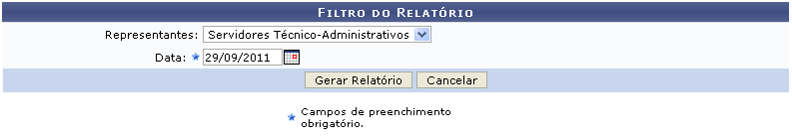Figura 1: Filtro do Relatório
Caso desista da operação, clique em Cancelar e confirme a desistência na janela que será exibida posteriormente.
Para gerar o resultado da busca, o usuário poderá informar os Representantes, selecionando dentre as opções listadas pelo sistema, e inserir a Data digitando a data desejada ou selecionando-a no calendário exibido ao clicar em .
Exemplificamos com Representantes Servidores Técnicos-Administrativos e Data 29/09/2011.
Para dar prosseguimento com a operação, clique em Gerar Relatório. A página a seguir será gerada pelo sistema:
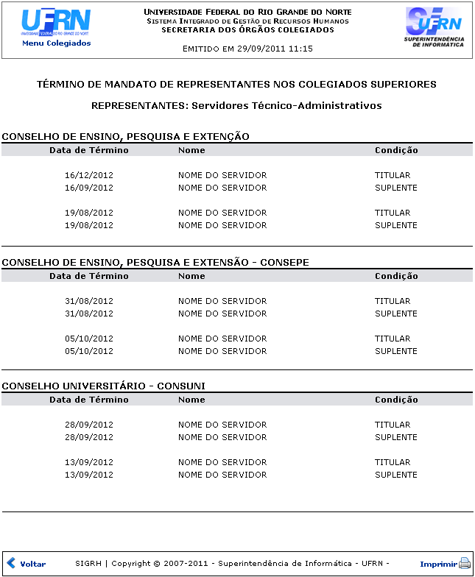Figura 2: Término de Mandato de Representantes nos Colegiados Superiores
Caso queira retornar à tela anteriormente gerada, clique em Voltar.
Se desejar imprimir o relatório, clique no ícone .
Para retornar para a página inicial do módulo, clique em , localizado no topo da página.
Bom Trabalho!
<< Voltar - Manuais do SIGRH

